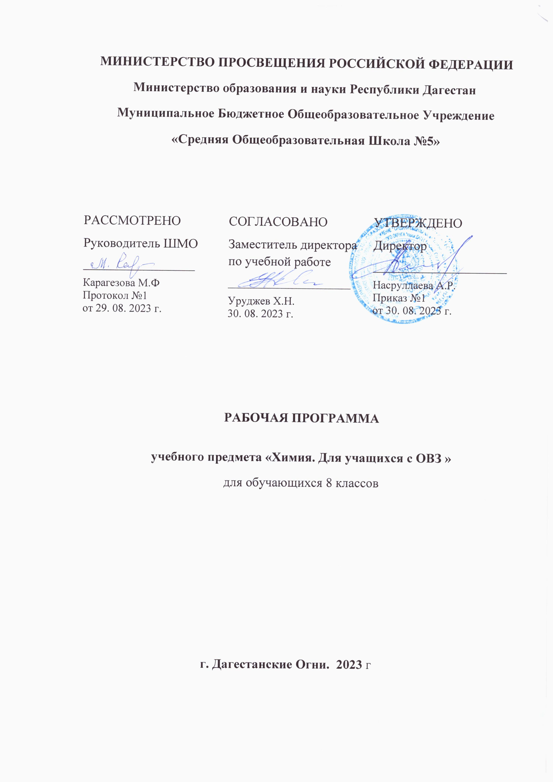

РАБОЧАЯ ПРОГРАММА ПО ХИМИИ 8 КЛАСС, НАДОМНОЕ ОБУЧЕНИЕ
(1 ЧАС В НЕДЕЛЮ, 35 ЧАСОВ В ГОД).
ПОЯСНИТЕЛЬНАЯ ЗАПИСКА
Рабочая программа составлена на основе:
– Федерального компонента образовательного стандарта основного общего образования по химии.
– Примерной программы основного общего образования по химии.
– Программы «Курс химии для 8 – 11 классов общеобразовательных учреждений» (авт. О. С. Габриелян. – М.: Дрофа, 2010г)
Исходными документами для составления учебной рабочей программы послужили:
- Федеральный базисный учебный план для среднего (полного) общего образования, утвержденный приказом Минобразования РФ
- Федеральный компонент государственного стандарта общего образования, утвержденный Приказом Минобразования РФ от 05.03.2004,№ 1089;
- Требования к оснащению образовательного процесса в соответствии с содержательным наполнением учебных предметов федерального компонента государственного образовательного стандарта (Письмо Министерства образования и науки РФ от 01.04.2005 № 03-417 «О перечне учебного и компьютерного оборудования для оснащения образовательных учреждений» (//Вестник образования, 2005, № 11 или сайт http:/ www. vestnik. edu. ru).
- Федеральный перечень учебников, рекомендованных (допущенных) Министерством образования к использованию в образовательном процессе в образовательных учреждениях, реализующих образовательные программы общего образования на 2011/2012учебный год,
- авторская программа курса химии для 8 класса общеобразовательных учреждений О.С. Габриеляна (Габриелян О.С. Программа курса химии для 8-11 классов общеобразовательных учреждений /О.С. Габриелян. – 2-е изд., перераб. и доп. – М.: Дрофа, 2010.)
Рабочая программа по химии составлена на основе федерального компонента государственного образовательного стандарта основного общего образования на базовом уровне, утвержденного 5 марта 2004 года приказ № 1089, на основе примерной программы по химии для основной школы и на основе программы авторского курса химии для 8-11 классов О.С. Габриеляна (в основе УМК лежат принципы развивающего и воспитывающего обучения. Последовательность изучения материала: строение атома → состав вещества → свойства).
Рабочая программа предназначена для изучения химии на дому в 8 классе (1 час в неделю, 35 часов в учебный год) средней общеобразовательной школы по учебнику О.С. Габриеляна «Химия. 8 класс». Дрофа, 2009г. Учебник соответствует федеральному компоненту государственного образовательного стандарта основного общего образования по химии и реализует авторскую программу О.С. Габриеляна. Входит в федеральный перечень учебников, рекомендованных Министерством образования и науки Российской Федерации к использованию в образовательном процессе в общеобразовательных учреждениях, на 2011/2012 учебный год, утвержденный приказом Министерства образования и науки Российской Федерации от 24 декабря 2010 г. № 2080. Учебник имеет гриф «Рекомендовано Министерством образования и науки Российской Федерации».

Цели курса:
- усвоение важнейших знаний об основных понятиях и законах химии; химической символике;
- овладение умениями наблюдать химические явления, проводить химический эксперимент, производить расчеты на основе химических формул веществ и уравнений реакций;
- развитие познавательных интересов и интеллектуальных способностей в процессе проведения химического эксперимента, самостоятельного приобретения знаний в соответствии с возникающими жизненными потребностями;
- воспитание отношения к химии как к одному из фундаментальных компонентов естествознания и элементу общечеловеческой культуры;
- применение полученных знаний и умений для безопасного использования веществ и материалов в быту, сельском хозяйстве и на производстве, решения практических задач в повседневной жизни, предупреждения явлений, наносящих вред здоровью человека и окружающей среде.
ТРЕБОВАНИЯ К УРОВНЮ ИЗУЧЕНИЯ ХИМИИ В 8 КЛАССЕ

В результате изучения химии ученик 8 класса должен
знать / понимать
- химическую символику: знаки химических элементов, формулы химических веществ и уравнения химических реакций;
- важнейшие химические понятия: химический элемент, атом, молекула, относительные атомная и молекулярная массы, ион, химическая связь, вещество, классификация веществ, моль, молярная масса, молярный объем, химическая реакция, классификация реакций, электролит и неэлектролит, электролитическая диссоциация, окислитель и восстановитель, окисление и восстановление;
- основные законы химии: сохранения массы веществ, постоянства состава, периодический закон;
уметь
- называть: химические элементы, соединения изученных классов;
- объяснять: физический смысл атомного (порядкового) номера химического элемента, номеров группы и периода, к которым элемент принадлежит в периодической системе Д.И. Менделеева; закономерности изменения свойств элементов в пределах малых периодов и главных подгрупп; сущность реакций ионного обмена;
- характеризовать: химические элементы (от водорода до кальция) на основе их положения в периодической системе Д.И.Менделеева и особенностей строения их атомов; связь между составом, строением и свойствами веществ; химические свойства основных классов неорганических веществ;
- определять: состав веществ по их формулам, принадлежность веществ к определенному классу соединений, типы химических реакций, валентность и степень окисления элемента в соединениях, тип химической связи в соединениях, возможность протекания реакций ионного обмена;
- составлять: формулы неорганических соединений изученных классов; схемы строения атомов первых 20 элементов периодической системы Д.И.Менделеева; уравнения химических реакций;
- вычислять: массовую долю химического элемента по формуле соединения; массовую долю вещества в растворе; количество вещества, объем или массу по количеству вещества, объему или массе реагентов или продуктов реакции;
использовать приобретенные знания и умения в практической деятельности и повседневной жизни для:
- безопасного обращения с веществами и материалами;
- экологически грамотного поведения в окружающей среде;
- оценки влияния химического загрязнения окружающей среды на организм человека;
- критической оценки информации о веществах, используемых в быту.

Календарно-тематическое планирование уроков химии в 8 классе
№ п\п | Дата проведения |  | Тема урока | Изучаемые вопросы | Задания на дом по учебнику
№ п\п | план | факт | Тема урока | Изучаемые вопросы | Задания на дом по учебнику
1. |  |  | Предмет химии. Вещества. Превращения веществ. | Что изучает химия. Простые и сложные вещества. Свойства веществ. Химический элемент. Формы существования химического элемента  Химические явления, их отличие от физических явлений. Достижения химии и их правильное использование.  История возникновения и развития химии. | §1, упр.3.  §2, упр. 1
42. |  |  | Химия: с древности до наших дней. | Общее знакомство со структурой периодической таблицы: периоды и группы. Периодическая таблица как справочное пособие для получения сведений о химических элементов. | Читать §3,4, упр.5
3. |  |  | Знаки химических элементов. Химические формулы. | Обозначение химических элементов. Происхождение названий химических элементов. | §5, упр. 1
4. |  |  | Относительные атомная и молекулярная массы. | Химическая формула, индекс, коэффициент: записи и чтение формул. Масса атомов и молекул. Относительная атомная масса. Относительная молекулярная масса. | §5, упр. 3
5. |  |  | Молекулярная масса и массовая доля химического элемента в веществе |  | Повторить §1-5
6. |  |  | Основные сведения о строении атомов. Состав атомных ядер: протоны, нейтроны. | Доказательства сложности строения атомов. Опыты Резерфорда. Планетарная модель строения атома.  Характеристика нуклонов.  Взаимность понятий: протон, нейтрон, массовое число. Современное определение понятия «химический элемент». Изотопы как разновидность атомов одного химического элемента. | §6, упр. 5,  §7, упр.1
7. |  |  | Электронное строение атомов | Характеристика электронов. Строение электронных оболочек атомов элементов №1-20. Понятие о завершенном и незавершенном электронных уровнях. | §8, упр. 1
8. |  |  | Ионная связь | Понятие иона. Ионы, образованные атомами металлов и неметаллов. Понятие об ионной связи. Схемы образования ионных соединений | § 9, упр2
9. |  |  | Ковалентная связь | Схемы образования молекул (H₂, Cl₂, S₂, N₂, HCl, H₂0, NH₃ и др.). Кратность химической связи, валентность. Электронные и структурные формулы. Понятие об ЭО. | §10, упр.3  § 11. упр. 2
10. |  |  | Металлическая связь | Понятие о металлической связи | § 12. упр. 3.
11. |  |  | Простые вещества – металлы и неметаллы. | Характеристика положения элементов – металлов в периодической системе.  Физические свойства металлов – простых веществ. Аллотропия на примере олова. Положение элементов неметаллов в периодической системе. | § 13, § 14 прочитать.
12. |  |  | Количество вещества | Количество вещества и единицы его измерения: моль, моль, кмоль.  Постоянная Авогадро. Расчет молярных масс вещества по их химическим формулам. | § 15, упр.3
13. |  |  | Молярный объем газов. | Понятие о молярном объеме газов. Нормальные условия. | § 16, упр. 1
14 |  |  | Сложные вещества. Бинарные соединения металлов и неметаллов. | Понятие о степени окисления. Определение степени окисления элементов по формулам соединений.  Составление формул бинарных соединений, общий способ их названий | § 17 , упр. 3
15. |  |  | Важнейшие классы бинарных соединений – оксиды, летучие водородные соединения | Составление формул, их названия.  Расчеты по формулам.  Характеристика важнейших соединений. Их представители: H₂O,CO₂,CaO,HCl,NH₃ | § 18,упр.5,
16. |  |  | Основания. | Состав и названия оснований, их классификация.  Расчеты по формулам оснований.  Представители: NaOH, КОН, Са(ОН)₂ | §19. упр.2
17. |  |  | Кислоты. | Состав и название кислот; их классификация. Расчеты по формулам кислот. Представители кислот | §20, упр. 3
18. |  |  | Соли | Состав и названия солей. Расчеты по формулам солей. Представители: NuCl, CaCO₃, Ca₃(PO₄)₂ | §21, упр. 2
19. |  |  | Кристаллические решетки. |  | §22,упр. 6
20. |  |  | Чистые вещества и смеси | Понятия о чистом веществе и смеси, их отличия. Примеры жидких и газообразных смесей. Способы разделения смесей | §23,упр. 4
21. |  |  | Массовая и объемная доля компонентов смеси, в том числе и доля примесей | Понятие о доли компонента смеси.  Вычисление ее в смеси и расчет массы или объема вещества в смеси по его доле | §24,упр. 1
22. |  |  | Физические явления в химии. | Способы очистки веществ, основанные на их физических свойствах. Очистка питьевой воды. Перегонка нефти | §25,упр.6
23. |  |  | Химические реакции. Признаки и условия их протекания. | Понятие о химических явлениях, их отличие от физических. Признаки и условия протекания химических реакций. Реакция горения. Экзо- и эндотермические реакции. | §26,упр. 2
24. |  |  | Химические уравнения | Количественная сторона химических реакций в свете учения об атомах и молекулах. Значение закона сохранения массы веществ. Роль М.В. Ломоносова и Д. Дальтона в открытии и утверждении закона сохранения массы веществ | §27, упр. 2
25. |  |  | Классификация химических реакций | Реакции разложения, соединения, замещения и обмена | §29 - §33 прочитать
26. |  |  | Расчеты по уравнениям реакций. |  | §28,упр. 2
27. |  |  | Растворение как физико-химический процесс. Растворы, электролиты и неэлектролиты. | Растворы. Гидраты. Кристаллогидраты. Тепловые явления при растворении. Зависимость растворимости веществ от температуры. Кривые растворимости. Насыщенные, ненасыщенные и перенасыщенные растворы. Различная растворимость веществ в воде. Электролиты и неэлектролиты. | §34 прочитать
28. |  |  | Электролитическая диссоциация | Механизм диссоциации веществ с разным видом связи. Степень электролитической диссоциации.  Сильные и слабые электролиты. | §35, упр. 5
29. |  |  | Кислоты, щелочи и основания как электролиты. Реакции ионного обмена. | Ионы, свойства ионов. Классификация ионов по составу (простые и сложные), по заряду ( катионы и анионы), по наличию водной оболочки (гидратированные и негидратированные). Основные положения ТЭД | §36,упр. 5
30. |  |  | Химические свойства кислот. | Взаимодействие кислот с металлами, условия течения этих реакций. Электрохимический ряд напряжения металлов. Взаимодействие кислот с оксидами металлов и основаниями.  Реакция нейтрализации. Взаимодействие кислот с солями. | §38, упр. 4
31. |  |  | Химические свойства оснований. | Классификация кислот по различным признакам. Взаимодействие оснований с кислотами (повторение).  Взаимодействие щелочей с солями (работа с табл. растворимости) и оксидами неметаллов.  Расположение нерастворимых оснований. | §39,упр.3
32. |  |  | Классификация и свойства оксидов. | Состав оксидов, их классификация: несолеобразующие и солеобразующие (кислотные и основные). Свойства кислотных и основных оксидов | §40,упр. 2
33. |  |  | Классификация и свойства солей. | Взаимодействие солей с металлами, особенности этих реакций и взаимодействие солей с солями (работа с табл. растворимости).  Взаимодействие солей с кислотами и щелочами (повторение) | §41,упр. 5
34. |  |  | Генетическая связь между классами неорганических веществ | Понятие генетической связи и генетических рядах металлов и неметаллов | §42,упр. 2,
35. |  |  | Окислительно-восстановительные реакции. | Определение степеней окисления элементов, образующих вещества различных классов. Реакции окислительно-восстановительные и реакции ионного обмена, их отличия.  Понятие об окислителе и восстановителе, окислении и восстановлении | §43,упр. 7

